**З А П О В Е Д**

№РД-04-2/ 13.01.2025г.

На основание чл. 56м, ал.4 от ППЗСПЗЗ и Протокол на комисията от 14.10.2024г., одобрен от Министъра на земеделието и храните, постъпил в ОД „Земеделие“ с вх. №РД-12-1-70-16/06.01.2025г. /изх. № 66-4397/02.01.2025г./, за резултатите от проведена Тръжна сесия за продажба на поземлени имоти частна държавна собственост (незаети със сгради и съоръжения, бивша собственост на заличени организации по § 12 и § 29 от ПЗР на ЗСПЗЗ), негодни за земеделско ползване и неподлежащи на възстановяване, находящи се в област Добрич, открита със Заповед № РД-04-90 / 04.09.2024 г. на Директора на ОД „Земеделие” гр. Добрич и в качеството на упълномощено лице съгласно т.2 от Заповед № РД 46-156/26.04.2024г. на Министъра на земеделието и храните Георги Тахов

**Н А Р Е Ж Д А М:**

**КЛАСИРАМ**:

**1. За имот с идентификатор 23769.501.326**, частна държавна собственост с площ от 9,803 дка, находящ се в регулацията на с. Дропла, общ. Балчик - Стопански двор, област Добрич:

На първо място – „ГРИЙН АГРО БАЛЧИК“ ООД, с най-висока предложена цена от 79 700,00 / седемдесет и девет хиляди и седемстотин / лева,

На второ място – Минко Дончев с предложена цена от 79 665,00 / седемдесет и девет хиляди шестстотин шестдесет и пет / лева

Заповедта да се публикува на информационното табло, на интернет страницата на ОД «Земеделие» Добрич, и на интернет страницата на Министерство на земеделието и храните при спазване изискванията на Закона за защита на личните данни.

Заповедта да се сведе до знанието на участниците в търга по реда на ГПК в 3-дневен срок от издаването й, които могат да я обжалват в 14-дневен срок от уведомяването им по реда на Административно процесуалния кодекс.

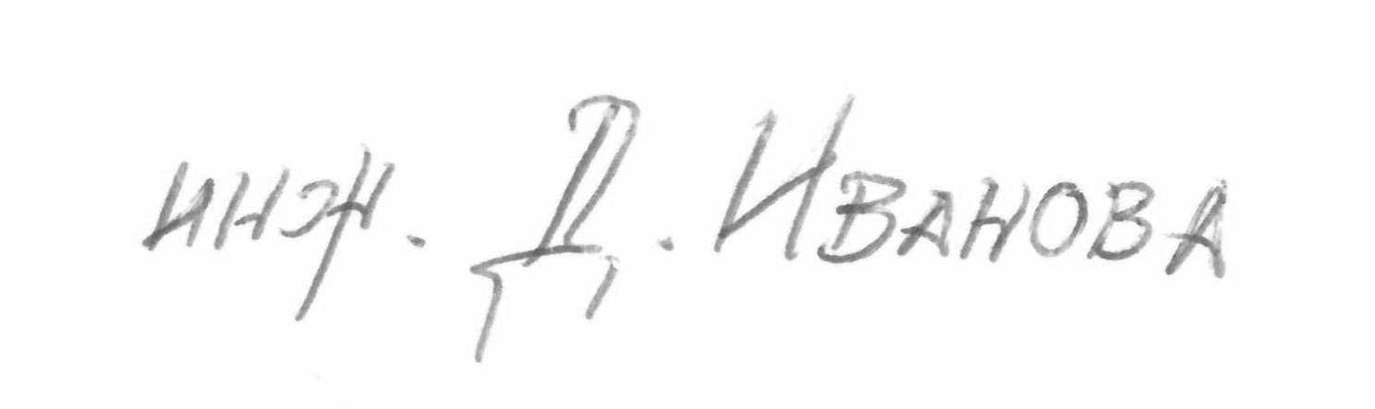  
Десислава Иванова (Директор)  
13.01.2025г. 10:11ч.  
ОДЗ-Добрич  
  
Електронният подпис се намира в отделен файл с название signature.txt.p7s